新北市立海山高級中學
在職工作者職業安全衛生教育訓練紀錄表(填寫範例)

說明：
一、依勞動部「職業安全衛生法」第 32 條規定，雇主對勞工應施以從事工作與預防災變所必要之安全衛生教育及訓
練，且勞工有接受之義務。勞工如不接受，勞動檢查機構可依同法第46條，處以3,000元以下罰鍰。
二、依勞動部「職業安全衛生教育訓練規則」第18條規定：雇主對一般勞工應依工作性質使其接受安全衛生在職教
育訓練。依第19條規定：每三年至少三小時。
------------------------------------------------------------------------------------------------------------------------------------------
- 基本資料
任職單位 | 姓名 | 職稱
 | 陳○○(簽名) | ○○○

二、在職教育訓練紀錄
課程名稱：
臺北市勞動檢查處112年度職業安全衛生數位教材-終結職場暴力大作戰(1小時)
https://www.youtube.com/watch?v=0m4JHZov1QI
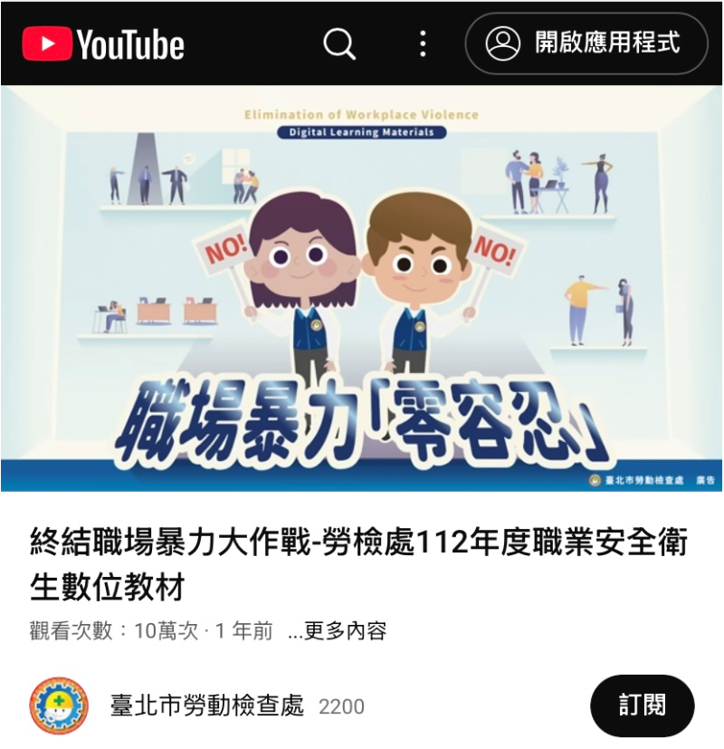

完成日期：115年4月27日9時00分至10時00分(1小時)
課程名稱：
勞動部職業安全衛生署「職業安全衛生數位學習平台」/【中文】一般職業安全衛生教育訓練課程(上) (1小時)
https://isafeel.osha.gov.tw/mooc/index.php
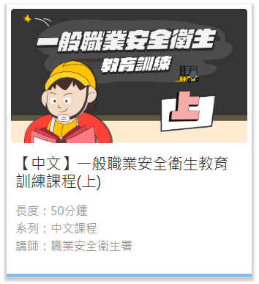

完成日期：115年4月27日，課程學習時數證明如附件。
課程名稱：
勞動部職業安全衛生署「職業安全衛生數位學習平台」/【中文】一般職業安全衛生教育訓練課程(下) (1小時)
https://isafeel.osha.gov.tw/mooc/index.php
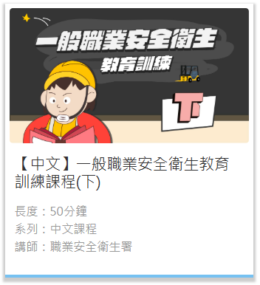

完成日期：115年4月27日，課程學習時數證明如附件。

